Cronograma de Desembolso
Responsável por compilar, estruturar e emitir o cronograma físico-financeiro de desembolsos planejado para uma Proposta Comercial ou Termo Aditivo. Este componente atua como uma matriz temporal reativa, distribuindo as parcelas de custos acumulados de pessoal (headcounts) e logística (viagens) de forma automática, mês a mês, baseado nos dados unificados consolidados pelo TotalizerService no servidor. Opera sob as diretrizes de "Origem Blindada" e "Trava o Erro", impossibilitando furos de centavos ou quebras de dízimas periódicas na interface, além de bloquear de forma absoluta inputs manuais ou alterações de descrições textuais consolidadoras de parcelas.
Atores envolvidos | Usuário Comum, Orçamentista, Auditor, Sistema SGO (Motor de Cronogramas).
Condições
Pré-Condições:
- O usuário deve estar devidamente autenticado e ativo no ecossistema SGO.
- Habilitação de perfil de leitura ativa no menu Orçamentário > Cronograma de Desembolso.
- A Proposta Comercial mestre correspondente deve possuir uma versão orçamentária ativa e salva em tabelas físicas no banco de dados.
Pós-Condições:
- Matriz temporal do Cronograma de Desembolso gerada e renderizada em tela.
- Documento oficial exportado em lote para formatos de planilha eletrônica (.XLSX) e PDF estruturado para anexo em propostas.
- Operação de consulta e extração registrada com sucesso na trilha central de auditoria (HistoricodeOperacoes).
Cenários
Fluxo Principal: Emissão de Matriz Temporal com Consolidação de Backend
- O usuário acessa o menu Novo TP / Cronograma de Desembolso no módulo Orçamentário;
- O sistema exibe a interface de filtros contendo os seletores controlados: Proposta, Versão do Projeto e Anexo Opcional, mantendo os botões [Consultar], [Imprimir], [Exportar] e [Cancelar] habilitados;
- O usuário seleciona a Proposta Comercial desejada e clica no botão [Consultar];
- O sistema intercepta o comando e aciona sincronamente o serviço central do TotalizerService no backend;
- O motor do servidor varre as dotações das contas analíticas folha (Nível 7), extrai os headcounts e as estimativas logísticas de viagens vigentes do projeto;
- O sistema renderiza a grade matricial dinâmica gerando colunas automáticas de competências mês a mês, preenchendo as parcelas com base em sua distribuição cronológica;
- O sistema gera e concatena as descrições textuais consolidadas das parcelas de forma totalmente automatizada no servidor, exibindo as células em modo Somente Leitura (Read-only) [ORIGEM BLINDADA];
- O usuário aciona os botões macros [Exportar] ou [Imprimir];
- O sistema converte a matriz para o formato final selecionado, inicia o download automático do arquivo e grava o log de extração delta na classe central HistoricodeOperacoes.

Fluxo Alternativo A1 – Cancelamento da Operação
- Na tela de parâmetros e filtros do relatório, o usuário clica no botão [Cancelar];
- O sistema interrompe as varreduras de banco de dados, limpa a memória temporária da interface e retorna o foco para a página inicial estável sem gerar arquivos.
- Fluxos de Exceção [TRAVA O ERRO]

E1 – Tentativa de Emissão para Proposta sem Saldo/Dotação:
- No passo 4 do fluxo principal, caso o TotalizerService retorne que o Valor Global acumulado da proposta está zerado (R$ 0,00) ou não possui registros analíticos preenchidos, a compilação é imediatamente abortada.
- O sistema barra a abertura da grade de meses e exibe o alerta: "Operação Rejeitada: A Proposta selecionada não possui dados financeiros cadastrados para consolidação."

Dicionário de Campos e Layout do Relatório (Modelo de Saída)
Cabeçalho: Logotipo Institucional CTCEA, Título centralizado 'CRONOGRAMA DE DESEMBOLSO' e, imediatamente abaixo, o Nome do Anexo correspondente gravado na base de dados (RN0259).
Corpo (Painel de Filtros Aplicados — RN0200 / RN0250):
[Nome do Termo de Parceria selecionado]
[Meta selecionada ou o texto "Todos" caso nenhum parâmetro de meta tenha sido informado]
[Versão do TP selecionado]
Cabeçalho da Tabela (Colunas da Grid — Somente Leitura):
Evento | Data | Descrição do Evento | Desembolso Mensal (R$) | Desembolso Acumulado (R$) | % Financeiro Acumulado (%) | Valor Repassado a cada 12 meses de execução (R$).
Campos Calculados e Subtotais por Ano (RN0251, RN0252, RN0253, RN0254):
Desembolso Acumulado: Soma progressiva vertical das parcelas.
% Financeiro Acumulado: $(\text{Desembolso Acumulado} / \text{Valor Total Global da Proposta}) \times 100$.
Valor Repassado a cada 12 meses: Somatório dos desembolsos mensais injetado unicamente nas linhas de competência 12, 24, 36...
Linha de Quebra Anual (Table Footer): Somatório das colunas Desembolso Mensal, Desembolso Acumulado e % Financeiro Acumulado por Ano.
Ordenação: Ordem crescente estruturada estritamente pelo código do Evento e pelo Período cronológico. Caso haja Meta associada, a ordenação prioritária ocorre posteriormente pelo Número da Meta.
Rodapé: Rodapé padrão contendo numeração de páginas e o título unificado fixado: CRONOGRAMA DE DESEMBOLSO.

Requisitos
Requisitos Funcionais
- REQ_CD_001 Matriz Temporal Dinâmica - O sistema deve renderizar a grade em formato de matriz temporal reativa, gerando colunas de competências automaticamente baseadas nos meses de vigência da Proposta Comercial.
- REQ_CD_002 Origem Blindada Textual - O sistema deve concatenar e preencher de forma 100% automatizada e via backend os campos de descrição de parcelas textuais, bloqueando inputs manuais do operador.
- REQ_CD_003 Sincronismo de MotorA - interface do cronograma deve realizar o consumo direto e síncrono da API do TotalizerService para povoar a grade, impedindo a criação de tabelas totalizadoras isoladas em banco.
- REQ_CD_004 Mecanismo de Extração - O sistema deve disponibilizar botões macros para a conversão e exportação completa do relatório orçamentário para formatos Excel (.XLSX) e PDF estruturado.
- REQ_CD_005 Injeção de Filtros na Saída - Caso o usuário selecione "Sim" no parâmetro visual "Exibir Filtros", o cabeçalho do PDF/XLSX deve estampar os critérios aplicados.
Requisitos não Funcionais
- RNF_CD_001 (Performance de Agregação): O processamento da matriz temporal pelo TotalizerService para contratos de até 60 meses não deve ultrapassar 2,0 segundos de tempo de resposta no servidor.
- RNF_CD_002 (Renderização Virtual): A grade de resultados do front-end deve utilizar Virtual Scrolling para suportar a rolagem fluida em lote único (Bypass de paginação) mantendo a taxa estável de 60 FPS, mitigando o travamento do navegador (lag de script).
- RNF_CD_003 (Precisão Monetária): Todos os cálculos de somatórios verticais (Somas Anuais e Progressivas) devem utilizar tipos de dados primitivos de alta precisão decimal fixada (BigDecimal no Java/C# ou numeric(18,2) no PostgreSQL), anulando erros de arredondamento de ponto flutuante (float/double).
- RNF_CD_004 (Transação Atômica de Log): A geração do Log Delta de auditoria na tabela central HistoricodeOperacoes deve rodar sob o mesmo escopo transacional (@Transactional) da requisição de extração.

Regras de Negócio
- RN_CD_001 (Imutabilidade de Descrições): Fica proibido o uso de campos de digitação livre (inputs abertos) nas células de descrição de parcelas contratuais. Toda a árvore descritiva é gerada de forma automatizada pelo servidor.
- RN_CD_002 (Trava de Redistribuição Automatizada): O somatório de todas as colunas de parcelas resultantes distribuídas periodicamente deve bater obrigatoriamente e de forma exata com o Custo Total do projeto gerenciado pelo TotalizerService.
- RN_CD_003 (Conformidade Temporal): O sistema rejeita e barra a geração de matrizes temporais cujo intervalo de meses de desembolso extrapole as datas limites inicial e final de execução macro estabelecidas na Proposta Comercial.
- RN0200 (Amostragem de Parâmetros): Se o parâmetro de exibição de filtros for marcado como "Sim", os critérios utilizados na busca devem ser renderizados obrigatoriamente no topo da folha virtual e nas impressões.
- RN0250 (Tratamento de Rótulo de Meta Vazio): Se o operador realizar a consulta mantendo o seletor de "Meta" em branco (nulo), o sistema fica proibido de exibir dados nulos no cabeçalho. Deve estampar compulsoriamente a string descritiva "Todos.
- RN0251 (Cálculo do Desembolso Acumulado): O campo de cada linha realiza a somatória vertical progressiva do valor informado na coluna Desembolso Mensal, acumulando os totais linha a linha, cronologicamente.
- RN0252 (Percentual Financeiro Acumulado): O cálculo deve ser executado dividindo o Desembolso Acumulado da linha atual pelo Valor Total Global Contratado na Proposta mestre, multiplicado por 100. O resultado deve ser travado rigidamente com 02 casas decimais fixas (Ex: 61,14%).
- RN0253 (Cálculo do Repasse Ciclo 12 Meses): Nos registros que corresponderem exatamente aos múltiplos de 12 meses de execução cronológica (meses 12, 24, 36, 48...), o sistema deve computar a somatória exata de desembolsos daquele ciclo anual. Nas demais linhas intermediárias, a célula deve permanecer vazia ou preenchida com um hífen (-), blindando a planilha contra furos de projeção.
- RN0254 (Somatórios Anuais por Quebra de Ano): O motor do TotalizerService deve injetar de forma automática e reativa uma linha física de fechamento de tabela (Tfoot) ao final de cada doze meses de vigência, estampando os subtotais verticais por ano.
- RN0259 (Concatenação de Anexo): Se o campo "Anexo" for preenchido no formulário de filtros, o seu conteúdo descritivo deverá ser concatenado e exibido juntamente ao Título do Relatório no cabeçalho.

Protótipos
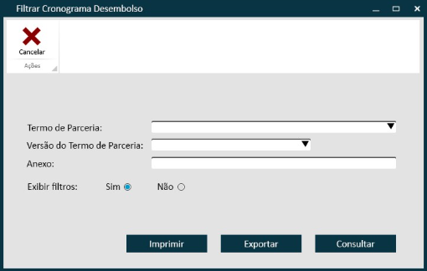

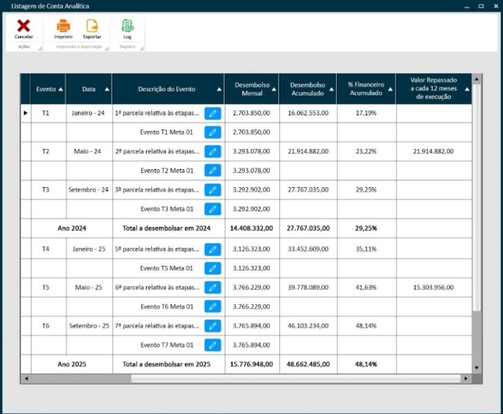
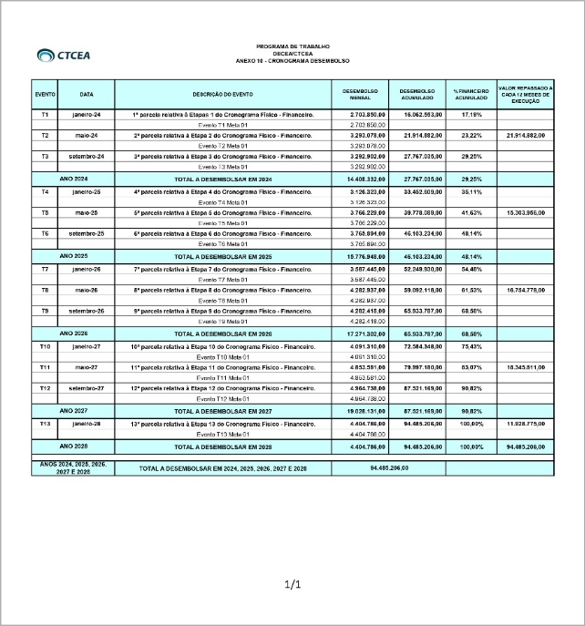
Classes envolvidas
Proposta, VersaoProposta, Meta, ContaAnalitica (Nível 7), TotalizerService (Hub síncrono de backend), HistoricodeOperacoes.

